**ДИОДЕ**

Основни елементи полупроводничке електронике су диоде и транзистори.

Када се p-n спој укључи на извор електричне струје добија се полупроводничка диода. Значи, полупроводничка диода је елемент који садржи један p-n спој са две електроде. Електроде диоде називају се анода и катода, а могући смер протицања електричне струје је од аноде ка катоди.

Шематски приказ полупроводничке диоде:

А

К

При директној поларизацији кроз диоду тече струја главних носилаца наелектрисања, док при инверзној поларизацији не тече струја главних носилаца наелектрисања.

|  |  |
| --- | --- |
| dioda 1 | dioda%202 |
| диода директно поларисана  (поларисана у пропусном смеру) | диода инверзно поларисана  (поларисана у непропусном смеру) |

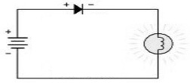 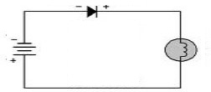

Зависност јачине електричне струје кроз диоду од напона на крајевима диоде (волт-амперска карактеристика[1]):

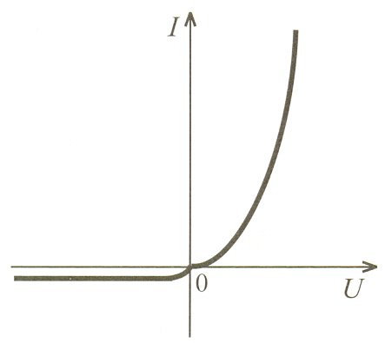

При директној поларизацији јачина електричне струје нагло расте са повећањем напона. Са графика се види да је при директној поларизацији потребна одређена вредност напона да би диода постала проводна (за германијум око 0,2V, а за силицијум око 0,6V).

На протицање електричне струје кроз диоду не може да се примени Омов закон, јер струја која протиче кроз p-n спој зависи од напона на сложенији начин него код металних проводника.

При инверзној поларизацији, кроз диоду тече веома слаба струја која потиче од споредних носиоца наелектрисања. Пошто је јачина електричне струје занемарљиво мала, може да се да у овом случају диода не проводи електричну струју.

Према томе, основна особина диоде (p-n спој) је да пропушта електричну струју у једном смеру. Ако се полупроводничка диода укључи у коло наизменичне струје, електрична струја ће протицати само када је n-полупроводник на негативном, p-полупроводник на позитивном потенцијалу (када је директно поларисан).

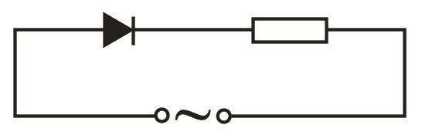

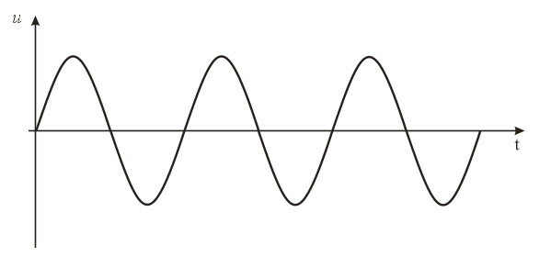

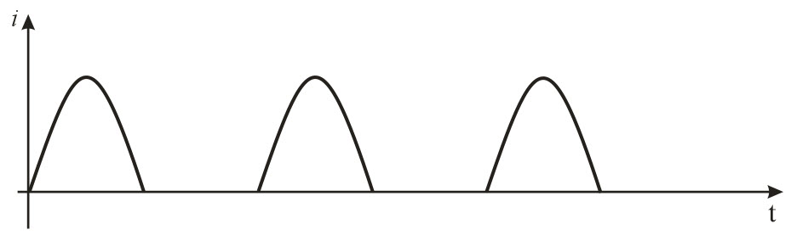

Јачина електричне струје која протиче кроз диоду зависи од напона на крајевима диоде. Пошто се овај напон мења по синусном закону и јачина електричне струје се мења по сличном периодичном закону, али само у једном смеру. Таква електрична струја се назива пулсирајућа електрична струја.

1. Основна електрична карактеристика диоде.